Уважаемые родители!
4 неделя февраля – тема: «День защитника Отечества».
В этот период основными задачами являются:
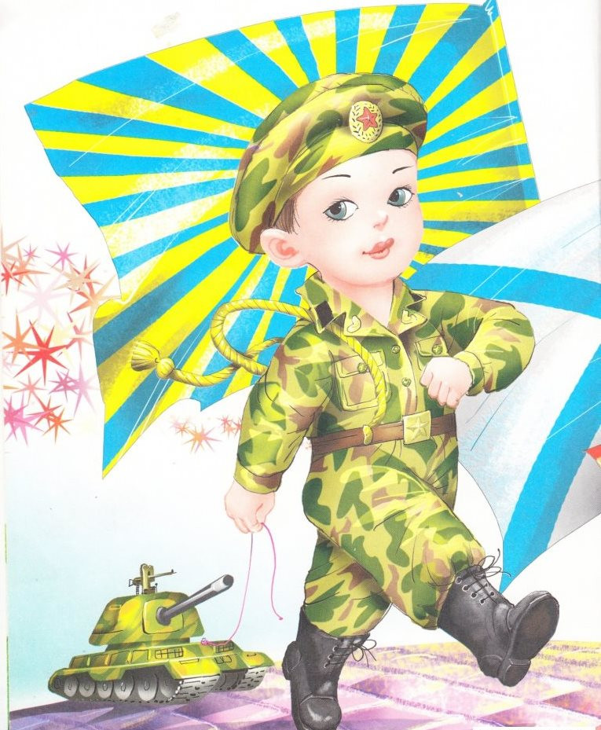
Продолжать расширять представления детей о Российской армии. Рассказывать о трудной, но почетной обязанности защищать Родину, охранять ее спокойствие и безопасность; о том, как в годы войн храбро сражались и защищали нашу страну от врагов прадеды, деды, отцы. Воспитывать в духе патриотизма, любви к Родине. Знакомить с разными родами войск (пехота, морские, воздушные, танковые войска), боевой техникой. Расширять гендерные представления, формировать в мальчиках стремление быть сильными, смелыми, стать за щитниками Родины; воспитывать в девочках уважение к мальчикам как будущим защитникам.

Родителям предлагается:
Давайте почитаем
Сыновья (В. Осеева)
Две женщины брали воду из колодца. Подошла к ним третья. И старичок на камушек отдохнуть присел. Вот говорит одна женщина другой: – Мой сынок ловок да силён, никто с ним не сладит. – А мой поёт, как соловей. «Ни у кого голоса такого нет», – говорит другая. А третья молчит. – Что же ты про своего сына не скажешь? – спрашивают её соседки. – Что же сказать, – говорит женщина. – Ничего в нём особенного нету. Вот набрали женщины полные вёдра и пошли. А старичок – за ними. Идут женщины, останавливаются. Болят руки, плещется вода, ломит спину. Вдруг на встречу три мальчика выбегают. Один через голову кувыркается, колесом ходит, любуются им женщины. Другой песню поёт – соловьём заливается, заслушались женщины. А третий – к матери: взял у неё вёдра тяжёлые и потащил их. Спрашивают женщины старичка: – Ну, что? Каковы наши сыновья? – А где же они? – отвечает старик. – Я только одного сына вижу.
Вопросы: Что делали женщины у колодца? Что говорила каждая из женщин о своём сыне? Что делали сыновья, когда встретили своих матерей? Почему старик сказал, что видит только одного сына?
Стихи к 23 февраля.
Есть день прекрасный в феврале,
Когда мужчин мы поздравляем.
Нет « Дня мужчины» на земле,
Но мы ошибку исправляем.
Сегодня вам свою любовь
Несем мы полными горстями.

Пусть светит солнце в мирном небе,
И не зовет труба в поход.
Чтоб только на ученьях солдат,
В атаку шел вперед.
Пусть вместо взрывов гром весенний
Природу будит ото сна,
А наши дети спят спокойно
сегодня завтра и всегда!

Что за праздник у страны?
Флаги развеваются
Нашей Родины сыны
Нынче прославляются!
Все, кто в армии служил
Кто с врагами справился
И награды получил
Нынче прославляются!

Пусть салют цветет зимой
Для солдат Отечества
Пусть царит над всей Землёй
Мир для человечества.

Дуют ветры в феврале,
Воют в трубах громко.
Змейкой мчится по земле
Легкая поземка.
Поднимаясь, мчатся вдаль
Самолетов звенья.
Это празднует февраль
Армии рожденье.

На ветвях заснули птицы,
Звезды в небе не горят.
Притаился у границы
Пограничников отряд.
Пограничники не дремлют
У родного рубежа:
Наше море, нашу землю
У границы сторожат
Военный праздник (И. Гурина)

Праздник есть у нас один. Этот праздник – день мужчин,
День защитников, солдат. В этот день пройдёт парад!
Мы увидим вертолёты, Пушки, танки, самолёты.
Мы пройдём военным шагом,Под большим красивым флагом.
Прочитаем поздравленье, Сядем к папе на колени.
Много в армии мужчин, А такой, как он – один!

Чистоговорки
АТ-АТ-АТ – профессия солдат ИН-ИН-ИН – профессия мужчин
АТЫ-АТЫ-АТЫ – защищают нас солдаты ГИ-ГИ-ГИ – солдаты носят сапоги
АТУ-АТУ-АТУ – напишем мы солдату МО-МО-МО – отправим в армию письмо
ОТКА-ОТКА-ОТКА – у солдата есть пилотка АТ-АТ-АТ – солдат чистит автомат
Загадайте ребенку загадки
Под водой железный кит
Днем и ночью кит не спит.
Днем и ночью под водой
Охраняет наш покой . (Подводная лодка).

В небе звездные фонтаны
Распустились как тюльпаны,
В вышине они мерцают,
Нас с победой поздравляют .( Салют).

Над водою дом плывет
Смелый в нем народ живет.
Если где-то вдруг беда-
Вмиг отправимся туда . (Корабль).

Хоть тяжелый он на вид,
В небо без труда взлетит,
И отправится в полет
Охранять родной простор . (Самолет).

Что за чудо- пароход
Сделал среди льдов проход . (Ледокол).

Пушка есть, два пулемета,
Очень крепкая броня,
Гусеничные колеса.
Как зовут машину? ( Танк).

Дернул за кольцо,
Кинул далеко,
Сто врагов вмиг полегло . (Граната).

Без глаз, а метко стреляет . (Ружье).

Летит- воет,
Упал - землю роет. (Снаряд).

Пальчиковая игра «Солдаты»
Мы солдаты, мы солдаты, Бодрым шагом мы идём. (пальцы бодро «маршируют» по столу)
В нашу армию, ребята, Просто так не попадёшь. (пальцы сжаты в кулак, указательный вверх и покачивается влево-вправо)
Нужно быть умелыми, Сильными и смелыми. (ладонь вверх, пальцы растопырены, сжимаются и разжимаются)
Физкультминутка
«Ура!» Раз, два, три, четыре (руки в стороны и с силой к плечам)
Будем всех сильнее в мире. Будем мир мы защищать, (поднимают прямые руки и скрещивают над головой)
Будем маму обнимать. На носочки встанем, (поднимаются на носочках)
Солнышко достанем. До пяти считаем, (приседают пять раз)
Дружно приседаем. Ура! (кричат, подняв руки вверх)

Игры на меткость и ловкость.
•Попади мячом в ворота.
Берем веник или швабру. Выбираем себе импровизированные ворота и пытаем забить мяч с помощью веника (швабры).
•Кто построит самую высокую башню?
Построить башню из кубиков. Провезти машинку, так, чтобы не задеть башни.
• При помощи стульев натянуть три веревки на разном уровне, так, чтобы под одной можно было проползти на животе, а две другие перешагнуть. Проползти под натянутыми веревками, или перешагнуть их
Дидактическая игра
"Один - много"
Цель: Образование множественного числа существительных в именительном падеже.
Защитник - защитники
Солдат -
Моряк-
Армия-
Летчик-
Танк -
Истребитель –
Дидактическая игра
«Подбери признак»
Цель: обогащение и уточнение словаря прилагательных.
Ход игры: ребенку предлагается подумать и сказать,
Защитник Отечества (какой?) – Храбрый, смелый, отважный…
Служебная собака (какая?) – Верная, преданная, смелая, умная…
Дидактическая игра
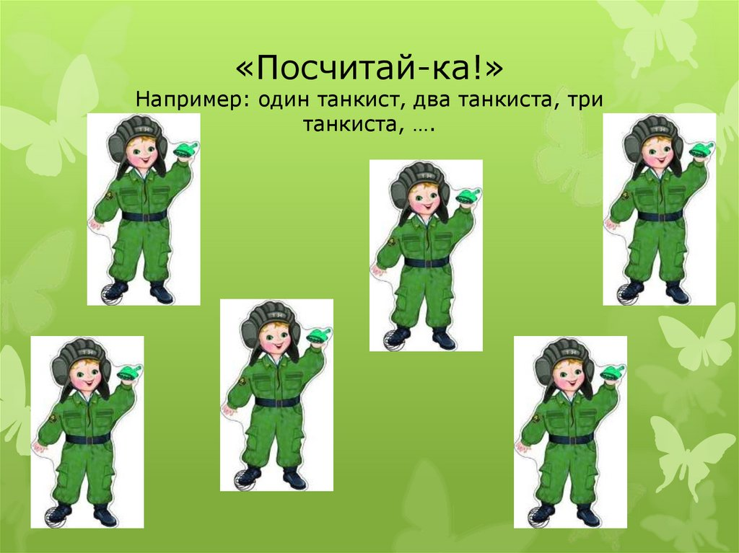
Цель: Образование существительных множественного числа в именительном и родительном падеже.

Дидактическая игра
«Кому, что нужно?»
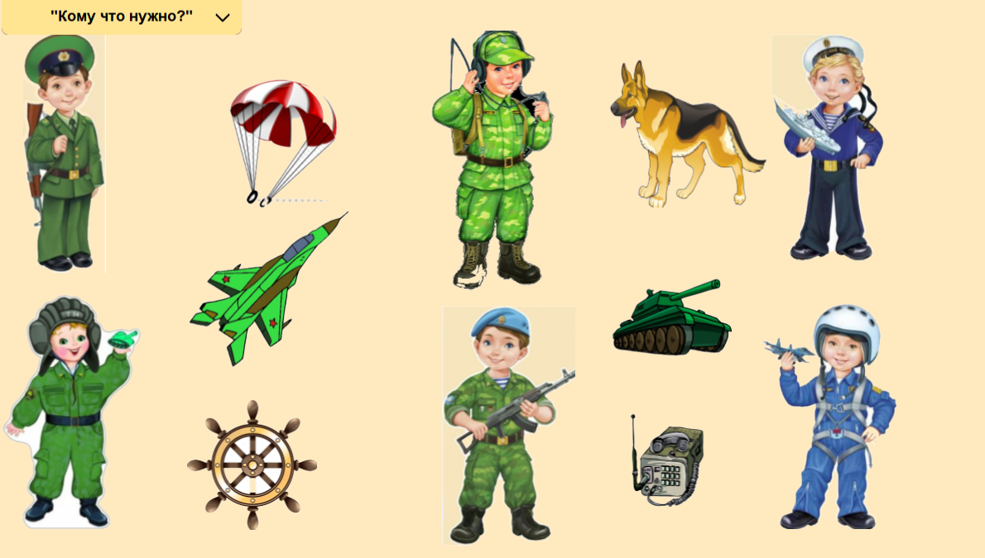
Цель: Обогащение знаний детей о празднике «23 Февраля», о Защитниках Отечества, военных профессиях, военной технике, одежде военных.

Дидактическая игра
Цель: закрепление знаний детей о родах войск,
о головных уборах войск Российской армии.
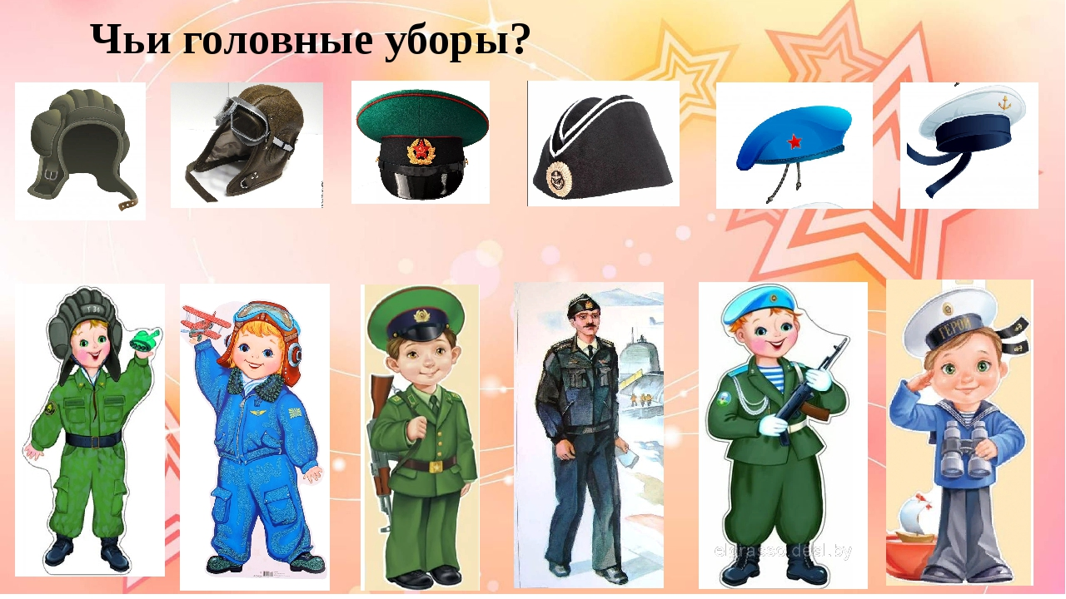

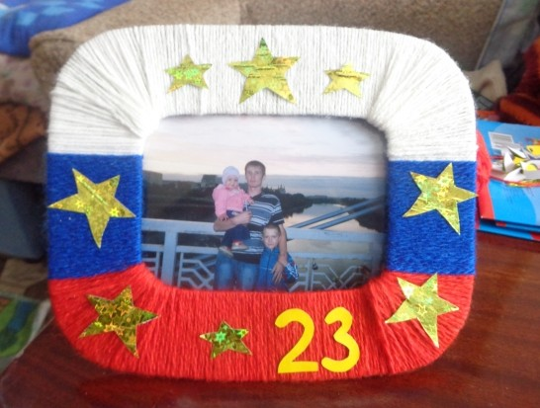
Чтобы поздравить папу необязательно что-то покупать. Можно сделать подарок своими руками. Оригинальным презентом будет фоторамка, причем вам нужно из обычной твердой коробки вырезать ободок, а далее используя шерстяные нитки оформить и облагородить звездочками. Можно использовать наклейки, стразы и материалы для скрапбукинга.

